**«Мейірлі Жаңа Жыл» тақырыбында Жаңа жылдық мереке анықтамасы**

Жаңа жыл әлемдегі қуанышқа толы ең ғажайып мерекелердің бірі. Жаңа жыл сиқырлы, әрі қайталанбас таңғажайып мереке. Бәріміз келе жатқан жаңа жылдан жарқын ертегі, жаңа бақыт күтеміз. Келе жатқан жаңа 2018 Ит жылы мен құттықтаймыз! «Ит адамның досы» деген мақал бар, ендеше ит жылы әр отбасын жамандықтан қорғап жүрсін, жаңа жыл жаңа бақыт, жаңа жетістігін ала келсін. Еліміз аман, жұртымыз тыныш болсын! Ауыз біршілігіміз берік болып, жарқын болашаққа деген сенім нық болсын! Жаңа жыл бірлік пен татулықтың жылы болсын! Біз барша Қазақстандықтарды жаңа жылмен құттықтаймыз. Осы орайда Староколутон «Ақбота» балабақшасында «Мейірлі Жаңа Жыл!» тақырыбында мерекелік ертеңгілік тер өткізілді. Ертеңгілікте балалар өздерінін Аяз Атаға дайындаған өнерлерін көрсетіп, кәмпиттер мен сыйлықтарға ие болды. Ертегі әлемінен келген аңдармен бірге балаларда би билеп, ән салып, сондай ақ ата-аналардың олармен бірге бірлескен ойындары өте қызықты өтті. Сайқымазақ келіп мерекеге арнап әкелген «Көңілді шарлар» ойынын ойнату барысында бүлдіршіндердің көңіл күйлерін одан әрі арта түсті. Жалмауыз кемпірде келіп бұл мерекеде ақылды болып, сөзінде тұрып, Аяз Атаның айтқанын тындады. Ақшақар өзінің нәзіктігімен балаларды баурап алды. «Ақбота» балабақша ұжымы барлықтарыңызды жаңа жылмен шын жүректен құттықтай отыра зор денсаулық, ашық аспан , келесі жаңа жылға аман-есен жетуімізге тілек білдіреді. Жаңа Жылдарыңызбен!!!

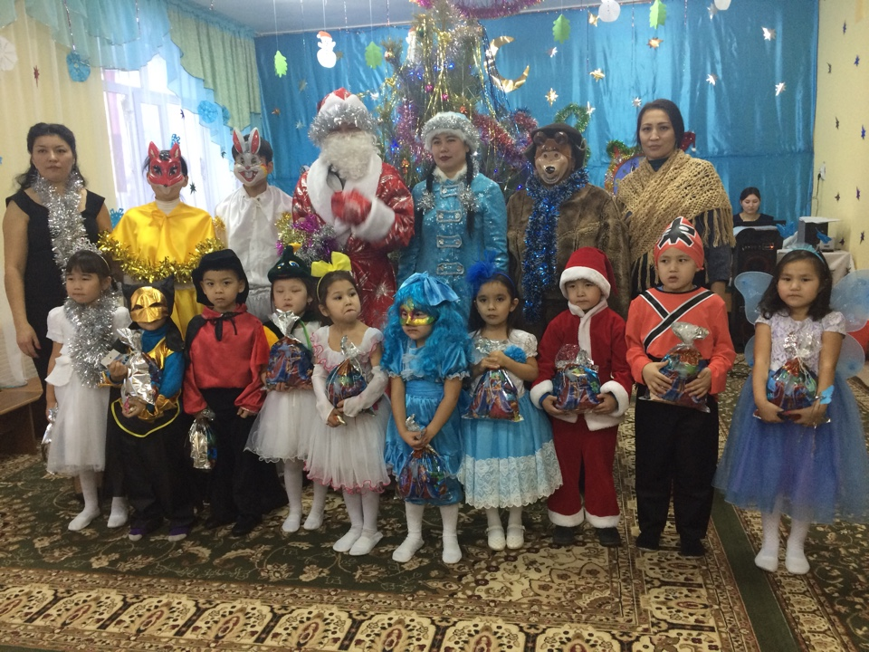

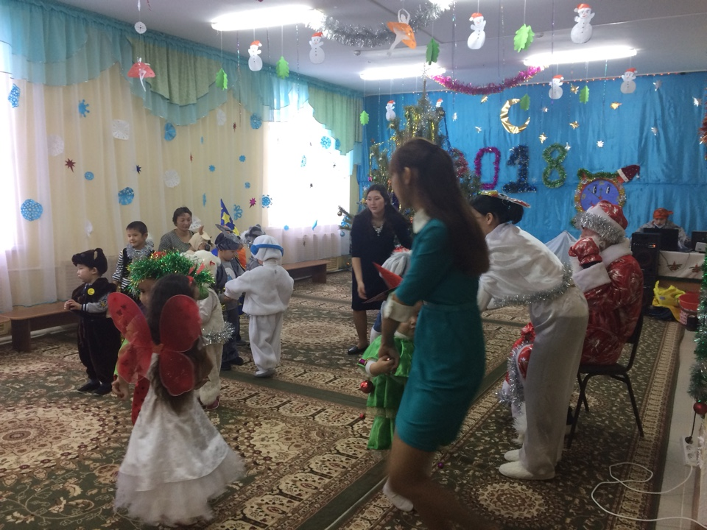

**«Мейірлі Жаңа Жыл»**

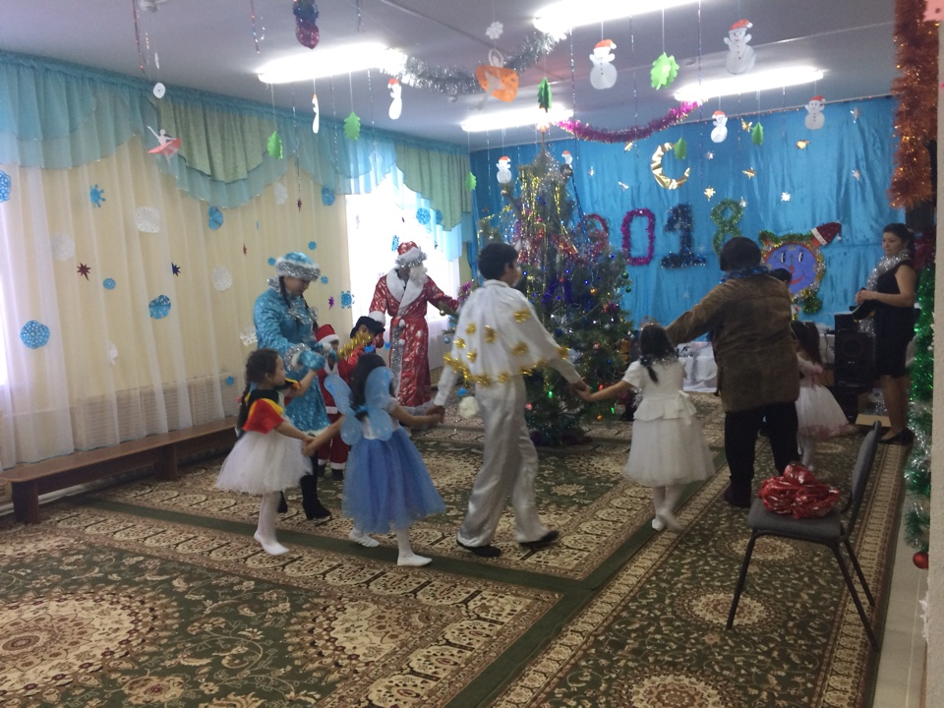

**Информация о проведений Новогодних утренников на тему**

**«Веселый Новый год»**

Новый год это один самых сказочных и чудесных праздник. Он отмечается один раз в году волшебно и неповторимо. И с этого Нового года мы все ожидаем новых побед и много радостей. И хотим всех поздравить с наступающим Новым 2018 Годом Собаки! И пожелать всем крепкого здоровья, огромного счастья, чтоб все плохое осталось в старом году и с Новым достигли новых достижений и новых творческих побед. В связи с предстоящим Новым Годом в Староколутонском детском саду «Акбота» провелись утренники посвященные к Новому году. На утреннике детки показывали свои творчески способности: пели, танцевали, рассказывали стихотворения за что и были поощрены сладостями от Деда Мороза. Так же к детям в гости приходили персонажи из мультфильмов и сказок. Они все пели песни, танцевали, играли в веселые игры и привлекали родителей. Клоун тоже не прошел мимо, снегурочка его пригласила на праздник и он детям очень понравился своей веселой игрой. Так же хороводах были задействованы все воспитатели детского сада, все прошло весело, ребята и родители остались довольными.

И с этими словами еще раз поздравляя всех с Новым Годом весь коллектив детского сада «Акбота» желает всем всего самого наилучшего. И чтобы все в следующем году встретились этим же составом , были живы, здоровы и счастливы. 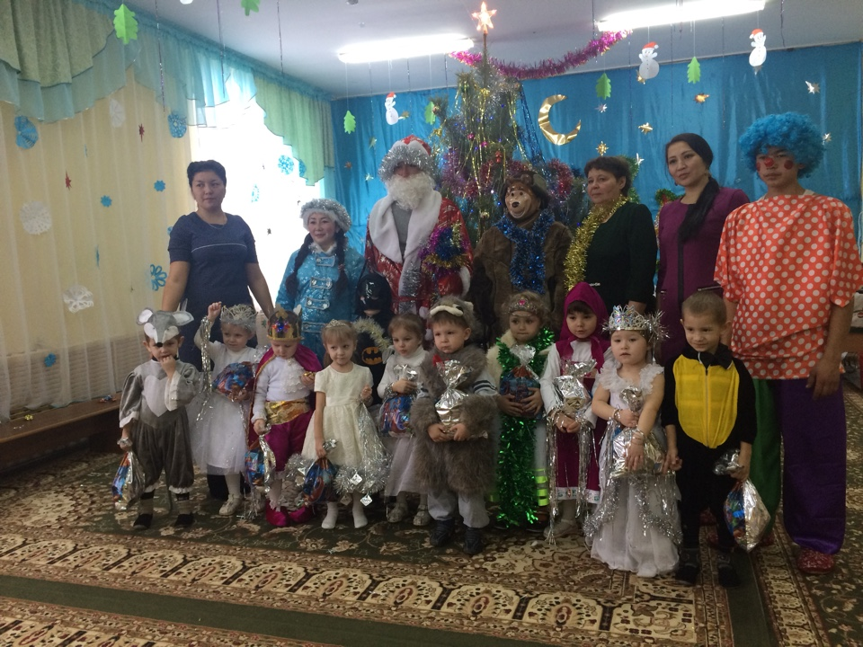

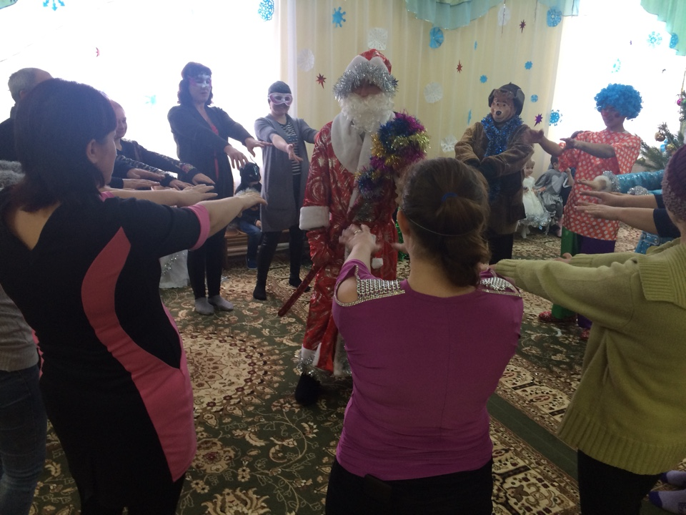

**С Новым 2018 годом!**

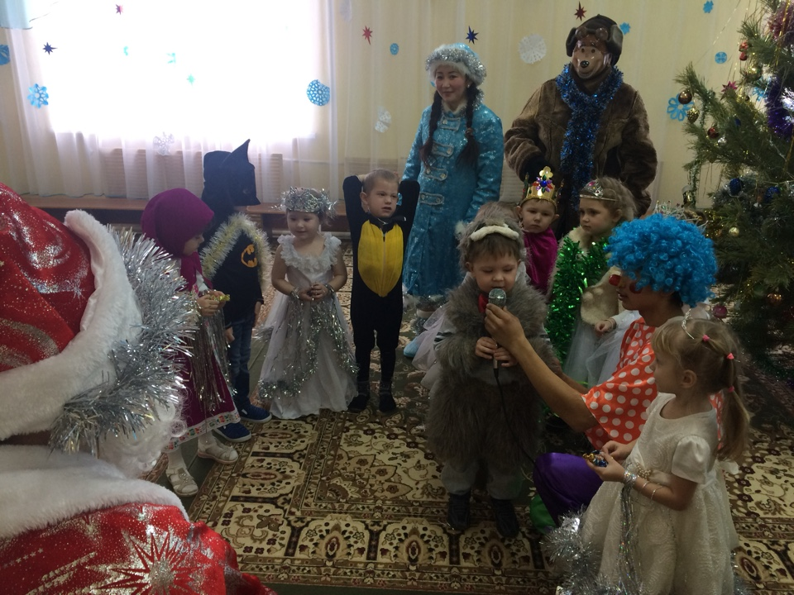

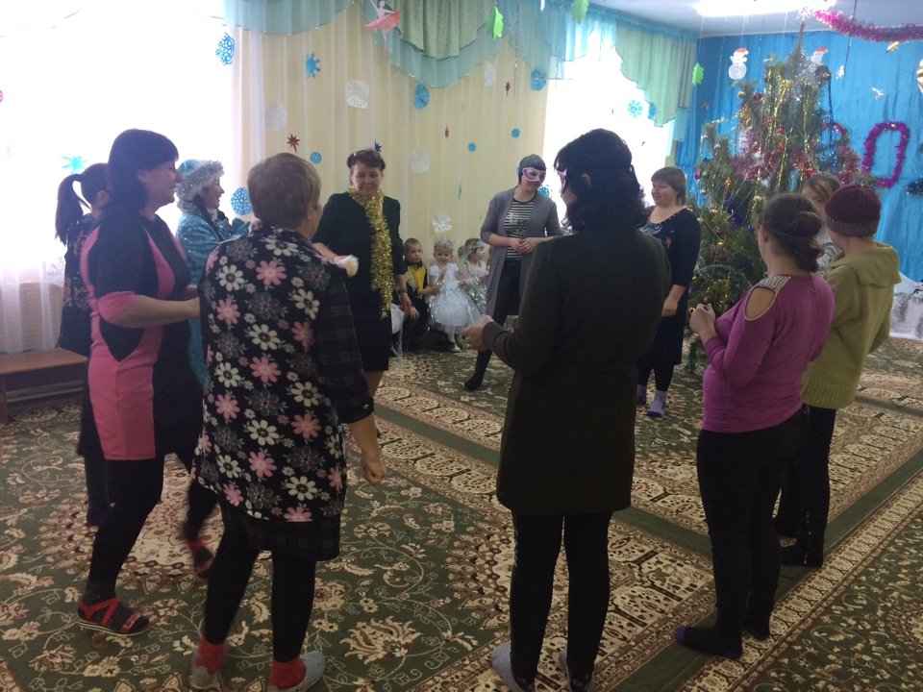

**«Веселый Новый год»**

